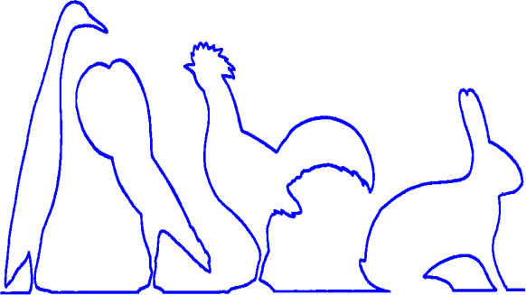

PVA Apeldoorn
Vereniging van kleindierenliefhebbers
Interim secretaris : L. Jochems , e-mail : secr.pva.apeldoorn@gmail.com
Het Witteveen 13 , 7361EJ Beekbergen . tel: 055-5063308
Website : www.pva-apeldoorn.nl
PVA op Facebook ( www.facebook.com) is te vinden onder de naam: Pva Apeldoorn

PVA behartigt de belangen van haar leden die belang stellen in het hobbymatig houden en fokken van kleindieren. Deze leden, jeugdleden en seniorleden, dames en heren, komen voornamelijk uit Apeldoorn en omgeving. PVA is een vereniging met ongeveer 60 leden en is opgericht in 1931.

Via PVA kunnen leden zich aansluiten bij de landelijke Bonden.
Deze bonden zorgen onder andere voor uitgifte van officieel erkende ringen en oormerken. De kleindieren zijn ingedeeld in drie groepen:
Pelsdieren (o.a. konijnen, cavia’s en kleine knagers.) : KLN www.kleindierliefhebbers.nl Pluimvee (o.a. kippen, krielkippen, fazanten, eenden, ganzen, oorpr. duiven) : KLN
Sierduiven (in allerlei rassen en kleuren) : NBS www.sierduif.nl

Merendeel van de activiteiten van PVA vinden plaats in het Duivensportcentrum aan de Prinses Beatrixlaan in Apeldoorn.
Jaarlijks worden er 6 ledenvergaderingen gehouden waar de lopende en ook nieuwe zaken worden besproken. Daarnaast is er altijd een evenement tijdens de vergaderingen, zoals diapresentaties, dierbesprekingen, keuringen en allerlei informatieve besprekingen.
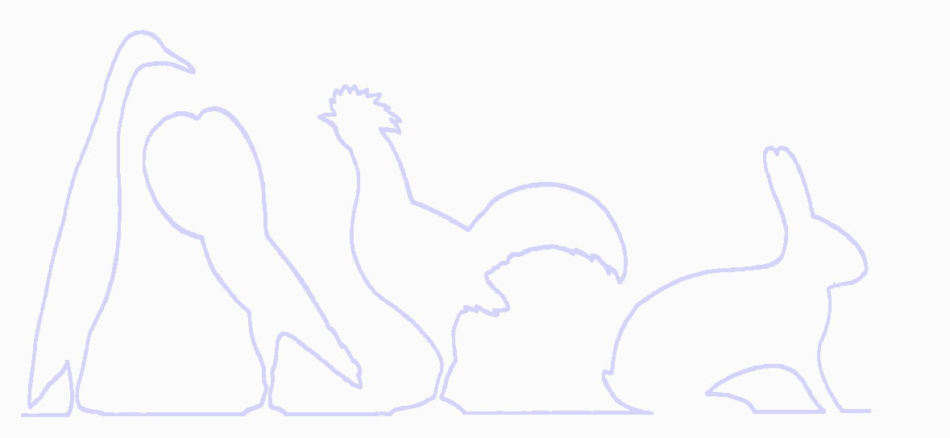
In september wordt er een zeer gezellige maar ook informatieve jongdierenavond georganiseerd. Dit is het eerste moment in het tentoonstellingsseizoen dat leden hun fokresultaten kunnen laten zien.
Hierbij gaat het dan om verzorging en conditie maar vooral ook de raseigenschappen zijn belangrijk. PVA is deelnemer van Kleindierenshow “Midden Veluwe” die jaarlijks in oktober wordt gehouden in de Oranjehal in Wenum Wiesel.(zie www.kleindierenshowmiddenveluwe.nl)
Naast al deze activiteiten worden er regelmatig hokkenbezoeken en gezamenlijke bezoeken aan internationale tentoonstellingen georganiseerd. Hierbij is uitwisseling van kennis en ervaring in een gezellige sfeer erg belangrijk.

Liefhebbers van kleindieren zetten met het houden van hun dieren een eeuwenoude traditie voort. Het houden van kleindieren is een mooie hobby waarbij het genoegen en plezier van mens én dier voorop staat. Zie www.kleindierplaza.nl

Heeft u belangstelling, wilt u meer weten over PVA Apeldoorn bel naar onderstaand adres voor meer informatie.

Interim secretaris : L. Jochems , e-mail : secr.pva.apeldoorn@gmail.com
Het Witteveen 13 , 7361EJ Beekbergen . tel: 055-5063308

PVA Pluimvee-, Duiven-, Konijnen-, Cavia’s en Vogelliefhebbersvereniging Apeldoorn
Opgericht 30 september 1931

